Hamburg - Oude Elbtunnel
- In 1911 werd een tunnel onder de Elbe geopend die het centrum van Hamburg verbond met de havens aan de zuidelijke oever van de rivier.
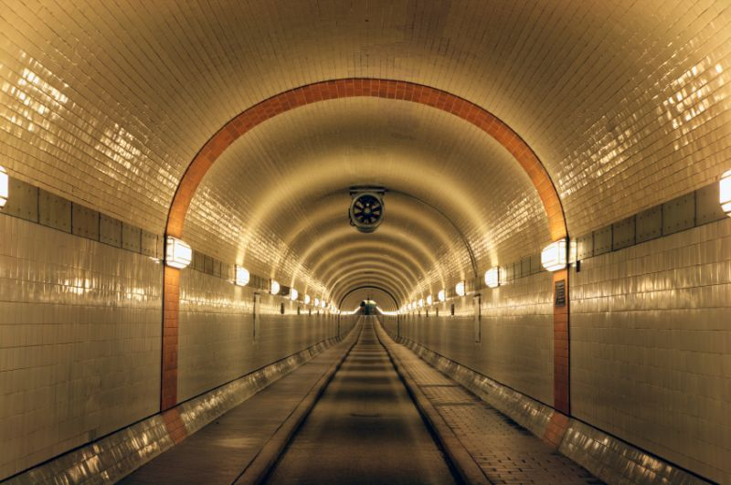
- Voor die tijd was het een technisch hoogstandje: 426 meter lang en 24 meter beneden de wateroppervlakte.
- Voetgangers en voertuigen werden met grote liften naar beneden gebracht.
- Modernere tunnels hebben de rol van deze oude tunnel overgenomen, maar de oude Elbtunnel blijft een toeristische attractie.
- Bij de oostelijke ingang ziet u een schitterend mozaïek en een bronzen plaquette met gegevens over de tunnel.
- De muren van deze tunnel zijn versierd met geglazuurde majolicategels met allerlei voorstellingen: over Hamburg, de technische innovaties van de 19e eeuw, het leven van de arbeiders, maar ook van waterdieren zoals vissen, krabben en mosselen.
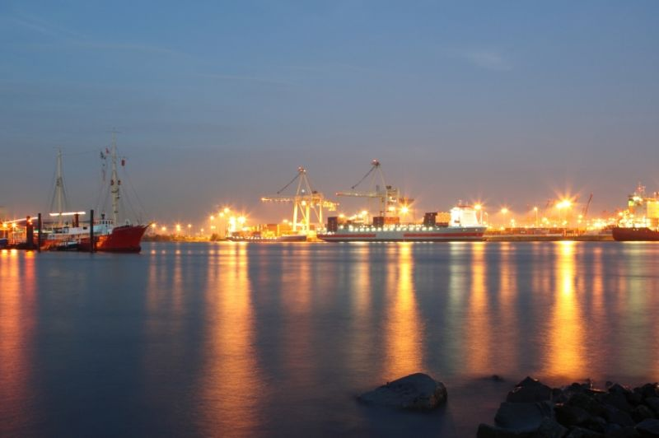
- De grootste verassing wacht u aan de andere kant va n de Elbtunnel.
- Daar heeft u – vanaf de zuidelijke oever van de Elbe – een prachtig uitzicht op de haven en de skyline van Hamburg, waar de toren van de Michaeliskirche fier bovenuit steekt.
Alter Elbtunnel
Adres: bij de St. Pauli aanlegplaats 7
Openingstijden: voor voetgangers en fietsers 24 uur per dag, voor auto’s 05.30 – 20.00
Toegangsprijs: gratis (voor auto’s wordt tol geheven)

